
沪铝年报
研究咨询部 2013-12-17
2009-09-17
研究员：  - 覃静  ：(027) 85862355  ：qinjing@cjfco.com.cn  联系人：  - 李佳  ：(027) 65799950  ：Lij@cjfco.com.cn  相关报告  《“万四”失守 跌势放缓》  2013.11.30  《内强外弱 沪伦比继续扩大》  2013.11.11  《供应过剩显露 沪铝重回跌势》  2013.11.7  《节后消费平淡 沪铝冲高乏力》  2013.10.14  《铝多空观点论战》  2013.9.4 |  | 沪铝迎黎明前黑暗的光阴  就消费而言，以销定产的铝材产量增速大幅高于原铝表观消费增速表明原铝下游需求旺盛。新年度，尽管调控下的房地产改善有限，但维持高位的交运投资和轻质化的汽车用铝需求，以及欧美经济复苏加大铝材出口需求等客观利好因素均为原铝消费高速增长提供保障。  在供应端，随着新疆新增产能的见顶，2014年将是我国供应压力最大的一年，这对铝价极为不利。另外，压顶产量配合行业成本线下移，国内铝价仍有下行需求，主力合约不排除打破13800元支撑，下探全年13500元低点的预测值，需注意的是，铝价再有一波下跌或触发行业减产潮封锁价格下行空间，预计全年沪铝主力运行区间下移至13500-15000元，均价在14000元左右。  除中国外的国际原铝市场预计2014年将出现五年以来的首次供应缺口，LME新规若能顺利了实行将打压现货溢价，或将引发减产潮，这些因素有利于LME铝企稳，预计LME铝全年运行区间为1700-2000美元，价格中轴为1800美元。

第一部分 行情回顾
2013年内外盘铝价延续2012年下行趋势，相比2012年跌势更为明显，内外盘铝价均下破2010年6月低点，整体走势可大致划分为三个阶段。第一阶段，年初至4月末，在全球制造业扩张步伐减速，新兴经济体经济增速放缓和欧洲失业率飙升的市场环境中，下游消费表现低迷，国内铝库存持续增加，铝价由年初15535元/吨大幅下跌至14500元/吨区域。第二阶段，4月末至6月初铝价强劲反弹，主要经济体制造业PMI回升，下游采购活跃度增加，四地现货库存见顶回落是推升铝价的主要动力，但主力合约最高仅反弹至14980元/吨。第三阶段，铝价从6月初反弹高点震荡下行，期间尽管有企业联合保价及国庆节前集中备货促成铝价两波小反弹，但原铝高产量仍压制价格整体走势偏弱，维持下降的库存延缓了铝价下行步伐。
图1：2013年以来沪铝主力周线图

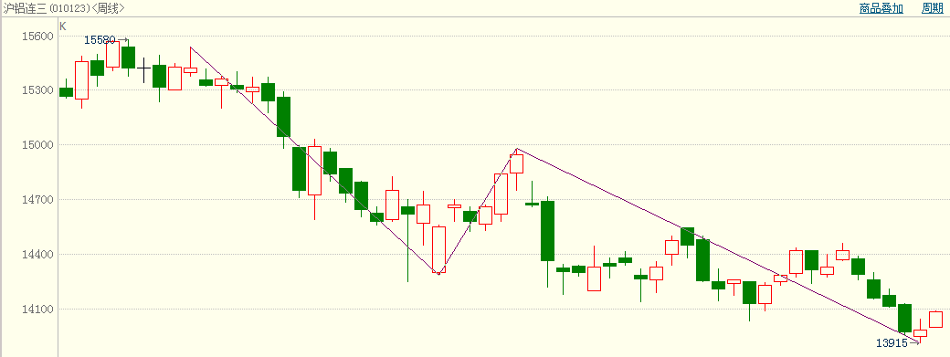
数据来源：文华财经，长江期货
从市场运行看，2013年沪铝成交活跃度较2012年下降，截止12月上旬2013年沪铝日均成交量2.8万手，最高时达10万手（2012年沪铝日均成交量3.2万手，最高时为18.2万手）；持仓方面，2013沪铝日均持仓量20.6万手，最高时达27.9万手（2012年沪铝日均持仓量23.2万手，最高时为40万手）。
图2：2012年以来沪铝持仓情况

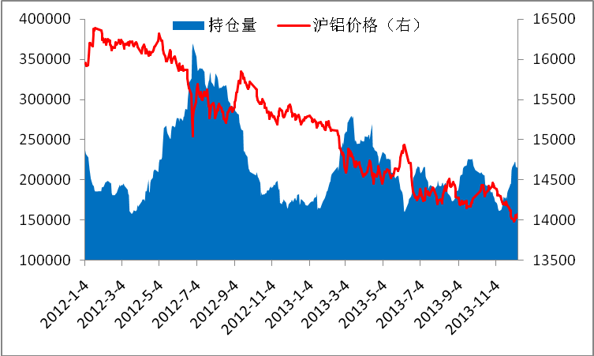
数据来源：文华财经，长江期货
第二部分 产业链分析
一、下游需求复苏，消费持续增长可期
尽管2013年铝价整体走势向下，但仔细分析发现其下游消费并不清淡。与2012年相反，2013年我国铝材消费增速逆袭原铝消费增速，铝材每月同比增速维持在25%以上，远大于原铝不足9%的增速。
图3：铝材表观消费增长远快于原铝
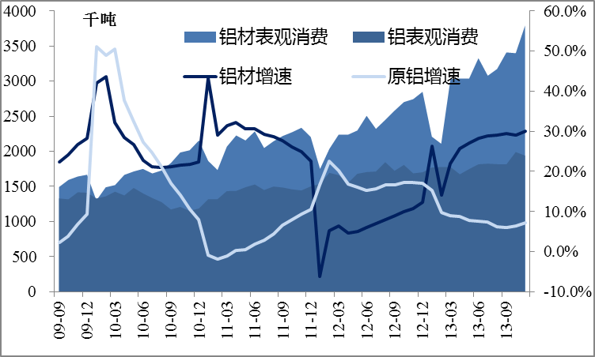
数据来源：国家统计局 海关总署 长江期货
此外，全国四地铝现货库存高位回落和铝现货告别2012年随着价格下跌全年贴水的情况下转入2013年大部分时间维持升水格局，反映出了铝消费的强劲，也折射出铝价格跌至成本线附近时现货持有商挺价的意愿增强。
图4：铝现货多数时间维持升水格局
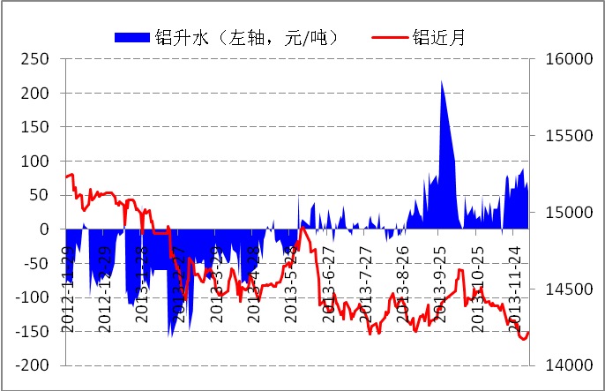
数据来源：长江有色金属网 长江期货
电解铝多以铝材形式应用于下游，而铝材企业大多采用以销定产模式，因此铝材产量基本代表了电解铝消费量。2013年我国铝材产量增速稳定在20%以上（图3），受益于汽车轻量化、工业机械用铝和出口增加等，铝材产量有望维持高速增长。
图5：我国铝材产量增速维持在20%以上
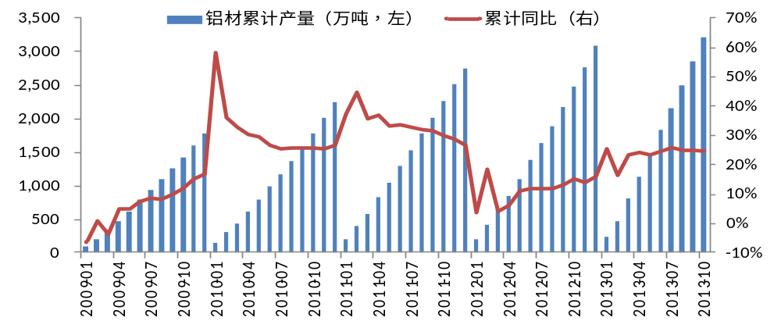
数据来源：国家统计局 长江期货
（一）欧美经济复苏，铝出口提升
2013年1-10月铝材出口增长也维持了稳中有升的走势。2012铝材出口在我国铝材总产量占比约为7.3%，自2012年7月铝材净出口同比触底反弹后，之后一路回升，2013年增长约为20%左右，欧美经济的弱复苏是主要成因。消费者信心和房地产投资底部回升及近期欧洲经济数据均释放全球经济的复苏信号，2014年伴随全球经济复苏，铝材出口将持续增长。
图6：海外经济复苏，中国铝材出口缓慢提速
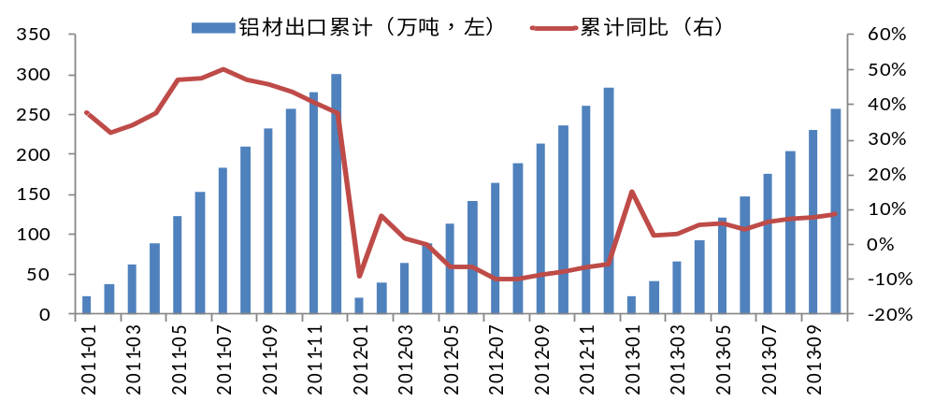
数据来源：海关总署 长江期货
（二）汽车轻量化，为铝材增长提供广阔空间
在“降能耗”和“环保”双驱动下，汽车轻量化趋势将持续，铝材在汽车产业中应用比重将增加，欧美国家汽车发展轨迹中已证实这点。tesla的成功更是掀起“全铝车”的风潮，国内汽车铝化将加速进行。
图7：北美汽车用铝比重持续增加
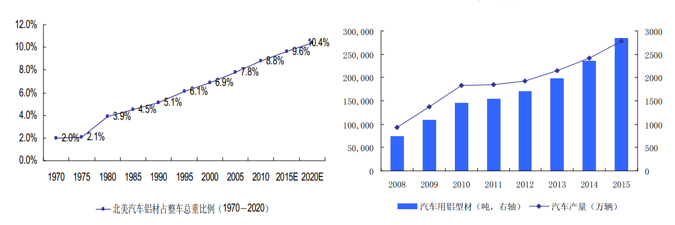
数据来源：国家统计局 长江期货
按照国内汽车单耗铝材从2010年的100公斤/辆提升至2015年的130公斤/辆，汽车单耗铝型材由2010年的8公斤/辆提升至2015年的10公斤/辆，可测算出未来三年的汽车用铝年均增速将达15% 。
图8：国内汽车用铝量逐步攀升
数据来源：国家统计局 长江期货
（三）交通投资维持高位，房地产数据不温不火
与以包装业和交通行业为主的欧美消费不同，我国铝消费结构主要由建筑业和交通行业构成。我国交通领域占铝总用量的22%以上，建筑用铝约占总量的36% 。
2013年前11个月，交通运输特别是铁路等方面的投资增速保持高位，其累计值的同比增幅小幅回落至21.15%。
图9：交运投资维持高位
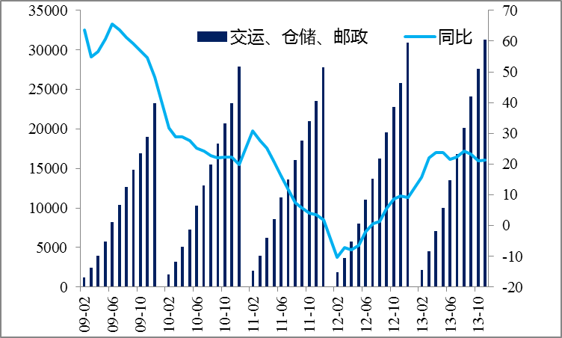
数据来源：国家统计局 长江期货
房地产开发投资增速从年初的22.8%回落至19.50%，但仍高于2012年的16.7%，房地产新开工面积同比增长11.84%，总体维持了中性偏乐观的形式。新一届政府延续房地产调控政策，开发商特别是中小开发商经历房产调控折磨后，多有变现观望意愿。因此，我们对新年度房地产改善定调为温和改善。
图10：房地产温和改善
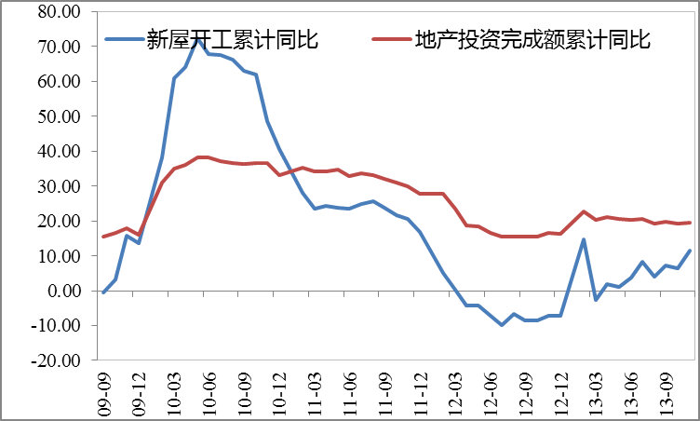
数据来源：国家统计局 长江期货
基本能反映电解铝消费的铝材高产量，表明2013年电解铝下游消费增长较为可观。从出口提升、汽车轻质化加速，交运投资建设续涨和房地产温和改观多层面考量，2014年我们预计电解铝下游消费较2013增速提升。
二、割裂市场：国际略紧VS 中国充裕
较高的现货进口溢价和国内充裕供应打压下的沪铝比阻碍了国外铝锭的流入，而15%的出口关税基本关闭铝锭出口通道。全球铝锭供需状况可分中国及除中国以外两部分看待。
（一）国际出现供应缺口拐点
CRU报告预计，2013年世界原铝产量4601万吨，同期增长4.4%。不过，消费的快速增长是与供应端相匹配的，2013年度全球铝供需维持了紧平衡，有两个季度供给短缺，全年预计稍稍过剩18万吨。
图11： 2013年全球铝供需维持紧平衡
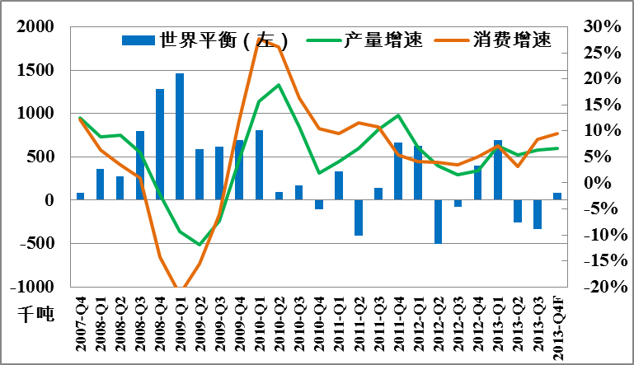
数据来源：CRU 长江期货
国际铝业协会(IAI)公布的数据显示，2013年除中国外的铝产量同比减少3%，至2010年2月以来最低位水平。巴克莱表示，如果生产商执行此前已宣布的所有减产计划（7月-11月宣布约140万吨减产计划），那么预计明年铝市场将出现27.5万吨的供应缺口，为五年来首次。
图12：非中国地区铝供需已出现缺口
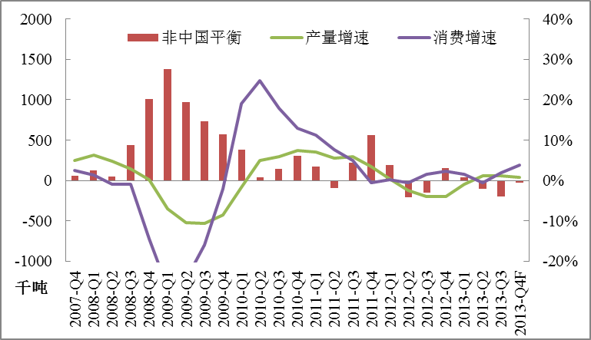
数据来源：CRU 长江期货
供应缺口的出现并不能成为国际铝价上行的充分条件，LME仓库中约计540万吨的铝库存以及除中国以外200万吨的非仓单库存随时为市场提供缓冲，铝价要彻底反转难度极大。如果LME仓储新规能如期在4月1日生效实行，将导致现货溢价下行自2014年第二季度重启，届时可能出现新一轮减产，供给增速放缓的概率较大。
整体而言，国际铝价下行的空间已经较小，2014年LME铝价格继续破位下行是小概率事件，预计LME铝价有筑底过程且价格宽幅震荡过程中，重心有望上移，价格目标区间在1700-2000美元/吨，中轴为1800美元/吨。
二、新增产能见顶，2014供应压力迎峰值
2013年我国原铝消费增速可观，可铝价仍难逃下滑的命运，压垮铝价的“稻草”是屡创新高的产量。国家统计局数据显示，2013年1-11月全国电解铝总产量达2011.5万吨，同比增长9.6%。尽管今年的累计增速显著低于去年，但有庞大的产量基数做乘数，国内铝供给量不断刷新高点记录。
图13：原铝年度产量 单位（万吨）
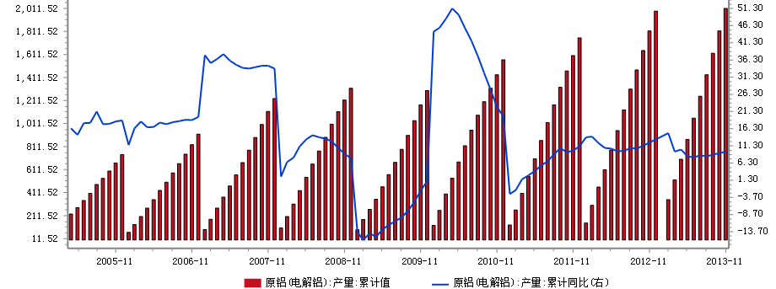
数据来源：国家统计局 长江期货
2009年以来，全国电解铝新增产能逐年增加，且总产能增速在加快。全国新增产能主要集中在新疆，新疆2014年新建产能达300万吨，在国家审批管制背景下，新增产能在2015年才出现大幅回落。我们预计，2014年是国内供应压力最大的一年。
图14：新增电解铝产能
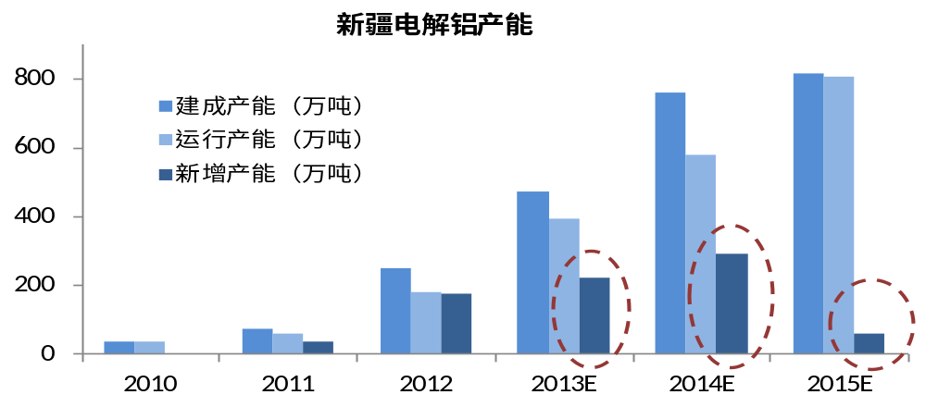
数据来源：百川资讯 长江期货
三、行业成本线下移，铝价或紧贴成本线回落
从成本测算结果看，电力和氧化铝占电解铝成本将近75%，我们预计行业整体平均成本下移。
表1：国内电解铝企业成本测算
项目 | 氧化铝 | 预焙阳极 | 综合电耗 | 辅料 | 折旧 | 财务及人工 | 完全成本 | 现货成本（含税）
含税价格 | 2500 | 3700 | 0.5 | 230
单耗 | 1.94 | 0.5 | 13500 | 1 | 1 | 1
扣税成本 | 4145 | 1588 | 5769 | 197 | 500 | 1150 | 13349 | 15618
数据来源： 长江期货
首先，西部和山东等配备高技术水准、低成本产能的快速扩张，加大低成本电解铝产能占有比重；其次中东部部分大型电解铝企业争取到直购电的跟进实施亦能压缩电力成本，亦有助于拉低行业成本。
图14：西部及山东电解铝产能占比增大
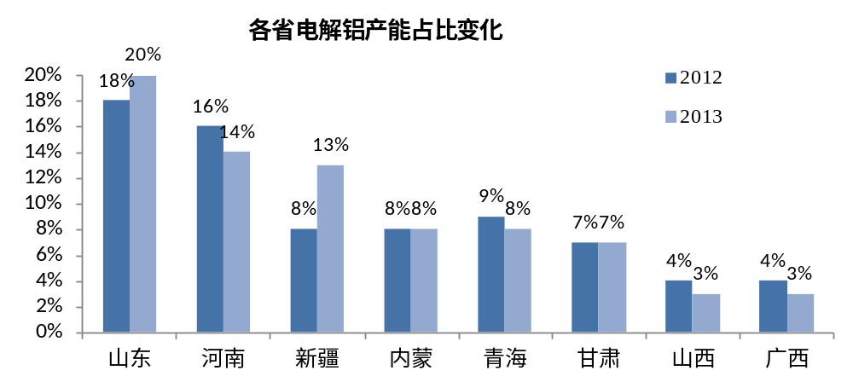
数据来源：百川资讯 长江期货
2014年行业成本线下移后，由于电解铝供应量大幅增加，预计铝价会贴近成本线进一步回落。
四、落后产能经营压力加大，可能触发停产潮
地方政府过多的干预电解铝企业落后产能的退出及经营困难产能的关闭，以致出现了“西进而东不退”的现状。三中全会“让市场在资源配置中起决定性作用”和“严禁地方政府补贴电价”条款，有望管住地方政府之手；另外，“调结构、稳增长、促发展”的转型基调，意味着GDP和基建投资增速不如从前，电解铝行业寄投资和时间来消化过程产能的希望破灭；从公司层面看，失去电价补贴的企业面临持续的亏损和长期的负资金流，主动削减、搬迁产能才有出路。
减产潮可能出现的时点：一是春季期间，类似2009年金融危机导致电解铝关停，企业可能借春节关停产能；二是如果电解铝价格再有一波下跌，可能抹掉企业最后一丝希望，引发关停潮。

第四部分 行情展望
就消费而言，以销定产的铝材产量增速大幅高于原铝表观消费增速表明原铝下游需求旺盛。新年度，尽管调控下的房地产改善有限，但维持高位的交运投资和轻质化的汽车用铝需求，以及欧美经济复苏加大铝材出口需求等客观利好因素均为原铝消费高速增长提供保障。
在供应端，随着新疆新增产能的见顶，2014年将是我国供应压力最大的一年，这对铝价极为不利。另外，压顶产量配合行业成本线下移，国内铝价仍有下行需求，主力合约不排除打破13800元支撑，下探全年13500元低点的预测值，需注意的是，铝价再有一波下跌或触发行业减产潮封锁价格下行空间，预计全年沪铝主力运行区间下移至13500-15000元，均价在14000元左右。
除中国外的国际原铝市场预计2014年将出现五年以来的首次供应缺口，LME新规若能顺利了实行将打压现货溢价，或将引发减产潮，这些因素有利于LME铝企稳，预计LME铝全年运行区间为1700-2000美元，价格中轴为1800美元。

长江期货业务受理机构

上海世纪大道营业部
上海市浦东新区世纪大道1589号8楼01-02单元
Tel: 021-61683728 |  | Fax: 021- 61683728-817
上海北京西路营业部
上海市静安区北京西路1399号信达大厦3楼A座
Tel: 021-62898366 |  | Fax: 021-62898711
北京建国门营业部
北京市东城区建国门北大街8号华润大厦一层103单元
Tel: 010-84683288 |  | Fax: 010-84682176
北京复兴路营业部
北京市海淀区复兴路乙12号626、627室
Tel: 010-59817097 |  | Fax: 010-59817088
广州营业部
广州市海珠区琶洲大道琶洲国际采购中心A-1栋1608
Tel:020-28087800 |  | Fax: 020-28087816
成都营业部
成都市青羊区白丝街56号棉麻大厦3楼
Tel:028-86512266 |  | Fax: 028-86679150
长沙营业部
长沙市雨花区芙蓉中路佳天国际新城北栋21B
0731-85302660 |  | Fax: 0731-85302656
郑州营业部
郑州市经三路15号广汇国贸大厦A座1601
Tel:0371-65665721 |  | Fax:65665722
福州营业部
福州市鼓楼区湖东路168号宏利大厦21层B3
Tel: 0591-87270809 |  | Fax:0591-87270809
深圳营业部
深圳市福田区东北深圳国际商会中心0606- 0608
Tel: 0755-82835766 |  | Fax: 0755-82835701
太原营业部
太原市小店区金茂国际数码中心大厦1幢A座17层A
Tel: 0351-8721093 |  | Fax: 0351-8721091
江汉营业部
湖北武汉市汉口解放大道国际大厦A座三楼
Tel: 027-85865598 |  | Fax: 027-85840749
江岸营业部
湖北武汉市汉口沿江大道160号时代广场1座8楼
Tel: 027-85868896 |  | Fax: 027- 85853870
硚口营业部
湖北省武汉市硚口区解放大道1007号兴隆大厦第九层
Tel: 027-85860129 |  | Fax: 027-83310031
青山营业部
湖北武汉市青山区友谊大道999号武钢大楼B座705-707
Tel: 027-86740469 |  | Fax: 027-86740455
武昌营业部
湖北省武汉市武昌区洪山路81号洪山礼堂一层
Tel: 027-85499321 |  | Fax: 027-85556075
黄石营业部
湖北黄石市桂林南路1号团城山中行附2楼
Tel: 0714-6351518 |  | Fax: 0714-6351718
客户服务中心 |  | 027-85861133 95579

研究员介绍
覃静：研究部金属研究员，致力于金属期货市场的研究。

研究咨询部介绍
长江期货研究咨询部，多年来始终以“客户资产增值为己任”作为终极使命，与投资者风雨同舟，帮助投资者发现机会，规避投资风险，是投资者值得信赖的投资决策参谋。
在多年的投资实践中，我们确立了“专业化、系统化、个性化、可操作化”的研发模式，开发了一整套服务于各类投资者的研发产品系列：专业化的研发信息，系统化的趋势研究，个性化的交易诊断，可操作化的投资及保值建议。为投资者构建了全方位、立体化的研发支持系统。

